Esterházy Rostbraten  Rezept für vier Personen von Verena Surböck, Landgasthof Surböck in Rodingersdorf im Weinviertel | 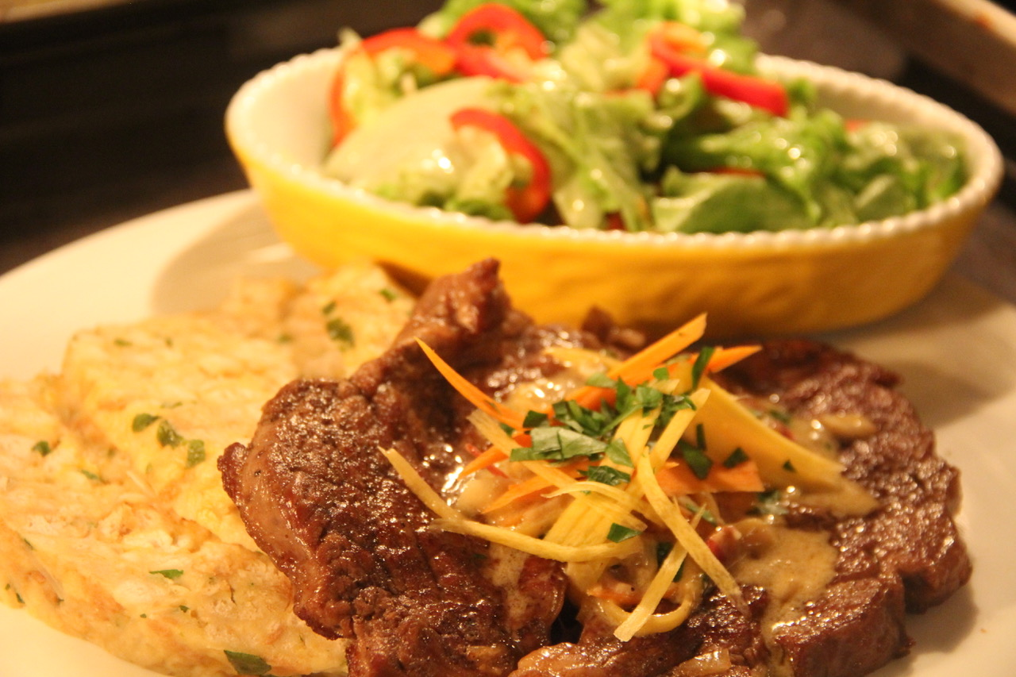
Zubereitung Rostbraten  Die Rostbratenscheiben leicht klopfen, mehrmals nach Bedarf an den Rändern einschneiden, salzen, pfeffern und mit Estragonsenf bestreichen.  Butterschmalz in einer Pfanne erhitzen und den Rostbraten beidseitig kross anbraten und warm stellen. Die gehackte Zwiebel in Butterschmalz leicht bräunen, mit Rindssuppe aufgießen, verrühren und kurz aufkochen.  Die Rostbratenscheiben einlegen und zugedeckt ca. 1Stunde weich dünsten.  Inzwischen den Speck, die Wurzelstreifen, die gehackten Kapern in Butter anrösten und ca. 10 Minuten vor Garungsende zum Rostbraten geben.  Den Rahm mit Mehl und Riesling glatt verrühren, einrühren und kurz aufkochen lassen.  Saft einer halben Zitrone und die frisch gehackte Petersilie beigeben.  Beilagen-Empfehlung  Serviettenknödelscheiben und Grüner Blattsalat |  |  | Zutaten Rostbraten  4 Scheiben Rostbraten ca. 200g vom Rib-Eye Steak  100g Selchspeck fein geschnitten  200g Wurzelwerk geputzt (gelbe Rübe, Sellerie, Karotten) in feine Streifen geschnitten  1 mittelgroße Zwiebel fein gehackt  1 KL gehackte Kapern  1 KL gehackte Petersilie  300 ml Rindssuppe  2 EL Mehl Universal  5 EL Sauerrahm  125ml Riesling  1 KL Estragon Senf  Salz, Pfeffer aus der Mühle  Butterschmalz zum Anbraten  Saft einer halben Zitrone

